Министерство образования Республики Беларусь

УО «Брестский государственный технический университет»

Кафедра ИИТ

Лабораторная работа №1

По дисциплине: “Алгоритмы и структуры данных”

Тема: «Классы и объекты в с++»Вариант №12

**Выполнил**: студент 2 курса группы ПО-7 Якимчик Дмитрий Вячеславович

**Проверила:** Бойко Д. О.

Брест 2021

**Постановка задачи:**

1. Определить пользовательский класс в соответствии с вариантом задания
2. Определить в классе следующие конструкторы: без параметров параметрами, копирования
3. Определить в классе деструктор
4. Определить в классе компоненты-функции для просмотра и установки полей данных
5. Определить указатель на компоненту-функцию
6. Определить указатель на экземпляр класса
7. Написать демонстрационную программу, в которой создаются и разрушаются объекты пользовательского класса и каждый вызов конструктора и деструктора сопровождается выдачей соответствующего сообщения
8. Показать в программе использование указателя на объект и указателя на компоненту-функцию

**Цель:**

Получить практические навыки реализации классов на С++

**Вариант задания:**

Автомобиль

Поля: марка, мощность, стоимость.

**Код программ:**

**main.cpp**

#include"car.h"  
  
int main() {  
 setlocale(0, "");  
 car first;  
 car second("Porsche Taycan", 761, 186.991);  
 car third(second);  
 car *set_cost = new car;  
  
 car *set_name = new car;  
 car *set_horse = new car;  
  
 set_name->setname("Something");  
 set_horse->setpower(777);  
 set_cost->setcost(12.7);  
  
 set_name->print();  
 set_horse->print();  
 set_cost->print();  
  
 delete(set_name);  
 delete(set_horse);  
 delete(set_cost);  
  
 first.print();  
 second.print();  
 third.print();  
 third.set("Audi etron", 408, 101.869);  
 third.print();  
}

**car.h**

#ifndef LAB_1_CAR_H  
#define LAB_1_CAR_H  
#pragma once  
#include <iostream>  
using namespace std;  
  
class car {  
 string name;  
 int horsepower;  
 float cost;  
public:  
 car();//конструктор без параметров  
 car(string name_n, int horsepower_rr, float cost_s);//конструктор с параметрами  
 car(const car& copy_car);  
 ~car();//диструктор  
 void print();//компоненьы вывода полей  
 void set(string name_n, int horsepower_rr, float cost_s);//компоненты установки полей  
 void setname(string name_n);//компонента установки поля имя  
 void setpower(int horsepower_rr);//компонента установки поля мощность  
 void setcost(float cost_s);//компонента установки поля цена  
 string getname() {  
 return name;  
 }  
 int gethorsepower() {  
 return horsepower;  
 }  
 float getcost() {  
 return cost;  
 }  
};  
#endif //LAB_1_CAR_H

**staff.cpp**

#include"car.h"  
  
car::car() :  
 name("Tesla Model S Plaid"), horsepower(1034), cost(129.991) {  
 cout << "The best car in the world is: " << name << "\nwith horse power: " << horsepower << "\nprice: " << cost << endl << endl;  
}  
  
car::car(string name_n, int horsepower_rr, float cost_s) :  
 name(name_n), horsepower(horsepower_rr), cost(cost_s) {  
 cout << "Constructor with parameters for: " << name << endl << endl;  
}  
  
car::car(const car& copy_car) :  
 name(copy_car.name), horsepower(copy_car.horsepower), cost(copy_car.cost) {  
 cout << "Copy for: " << name << endl << endl;  
}  
  
car::~car() {  
 cout << "Destructor for: " << name << endl << endl;  
}  
  
void car::print() {  
 cout << "Name: " << name << "\tHorsepower: " << horsepower << "\tPrice: " << cost << endl << endl;  
}  
  
void car::set(string name_n, int horsepower_rr, float cost_s){  
 name = name_n;  
 horsepower = horsepower_rr;  
 cost = cost_s;  
}  
  
void car::setname(string name_n){  
 name = name_n;  
}  
  
void car::setpower(int horsepower_rr){  
 horsepower = horsepower_rr;  
}  
  
void car::setcost(float cost_s){  
 cost = cost_s;  
}

**Результат программы:**

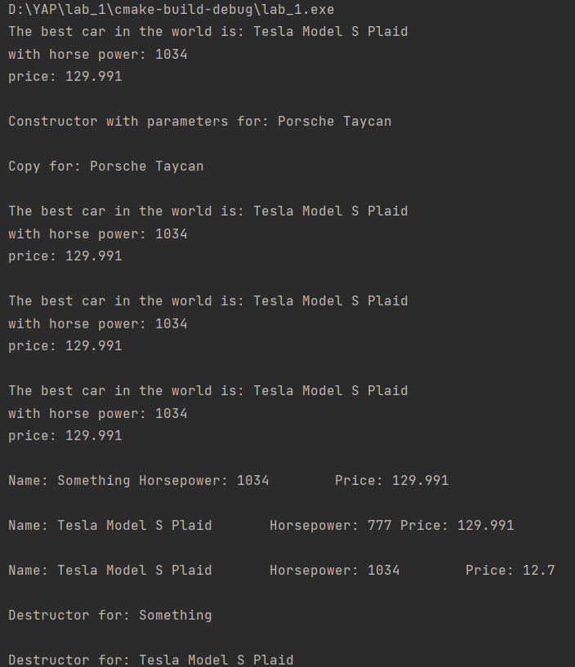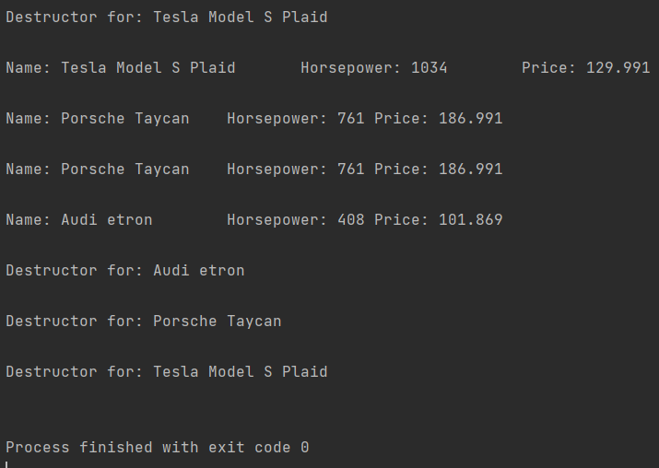

**Вывод:**

Я получил практические навыки реализации классов на С++